Ф. И. О. педагога: Богданова Анастасия Рафаэльевна
Ф. И. О. педагога: Чернова Елена Васильевна
Ф. И.О. учителя – логопеда: Волобуева М. В.
Название коллективной работы: «У лукоморья дуб зеленый» (по отрывку из произведения А.С. Пушкина)

Образовательные области: «Социально – коммуникативное развитие», «Познавательное развитие», «Речевое развитие», «Художественно – эстетическое развитие».

Задачи:
«Социально – коммуникативное развитие»
- Воспитывать доброжелательность, отзывчивость, умение работать в коллективе и приходить к общему выводу;
«Познавательное развитие»
- Приобщение детей к культурным и общечеловеческим ценностям на примере знакомства с произведениями А. С. Пушкина;
- Способствовать развитию воображения, фантазии, творческого мышления;
«Речевое развитие»
- Побуждать детей рассуждать, выделять главную идею, главных и второстепенных героев произведения;
- Совершенствовать умение высказывать свое отношение к героям и целому произведению;
«Художественно – эстетическое развитие»
- Способствовать формированию интереса к художественной культуре;
- Познакомить детей с возможностью создания образов, символов и предметов на основе одинаковых элементов;
- Совершенствовать технику вырезания изображения по сложному контуру (кисть руки).
- Закреплять умение работать с цветной бумагой, клеем;
- Вызвать интерес к самостоятельному поиску и выбору изобразительно – выразительных средств;

Используемый материал:
- ватман формата А4;
- цветная бумага;
- клей;
- стаканчик для клея;
- ножницы;
- стаканчик для ножниц
- кисточка;
- клеенка, тряпочка;
- подставка под кисточку;
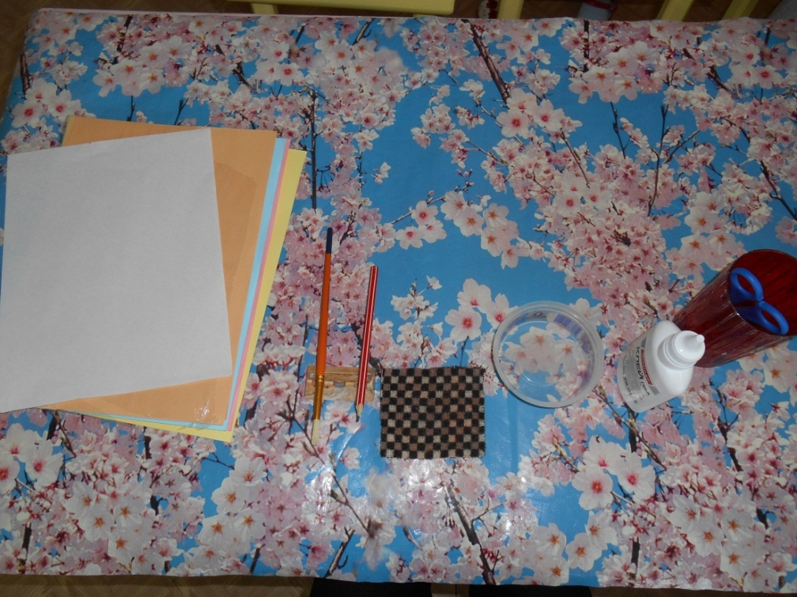

Ход работы:
1. Подготовительный этап.
Дошкольникам предлагается познакомиться с отрывком из произведения А. С. Пушкина «Руслан и Людмила» (отрывок «У лукоморья дуб зеленый…»). Совместно с педагогом дети обсуждают содержание отрывка и выделяют присутствующих героев.
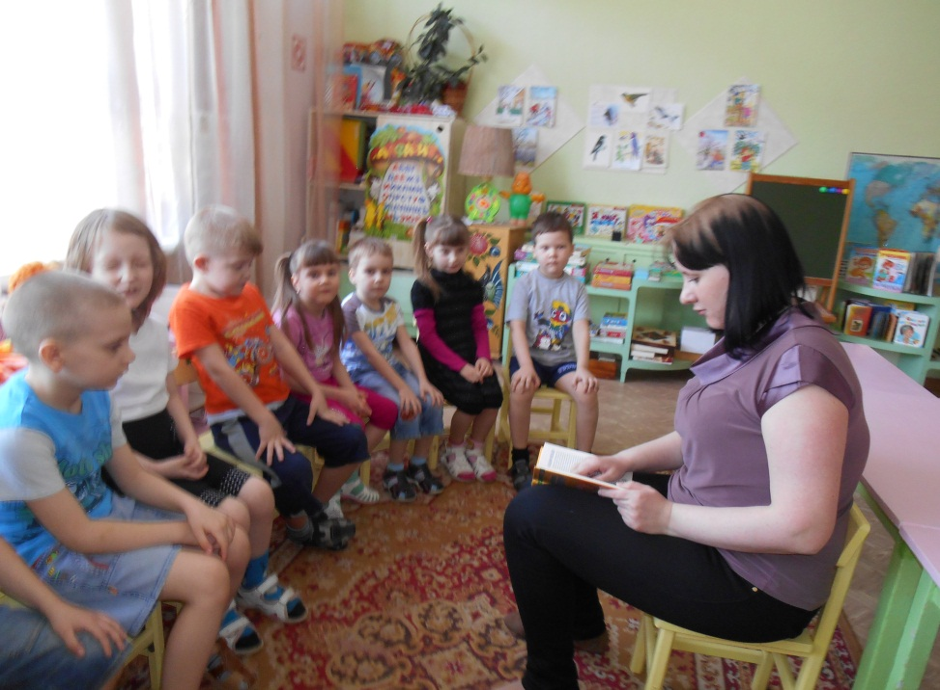

Ребятам предлагается создать необычную композицию по прочитанному отрывку. Они самостоятельно выбирают главных героев, продумывают образ и сюжет работы. Выбирают из какого материала будет создаваться коллективная работа.

2. Этап изготовления.
Работа с цветной бумагой.
Каждому ребенку предлагается поучаствовать в совместной работе по созданию сюжетной композиции. Работа будет создаваться из цветной бумаги. Детям раздается цветная бумага, ножницы и карандаш для прорисовки на бумаги своей ладони.
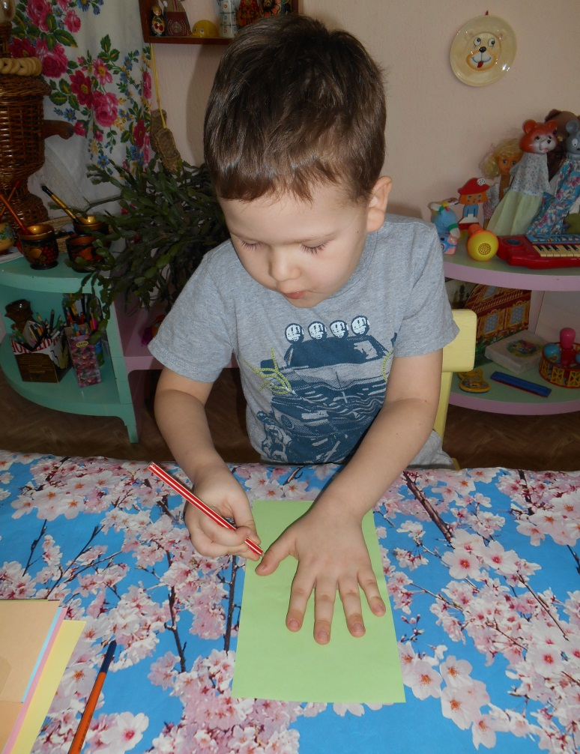
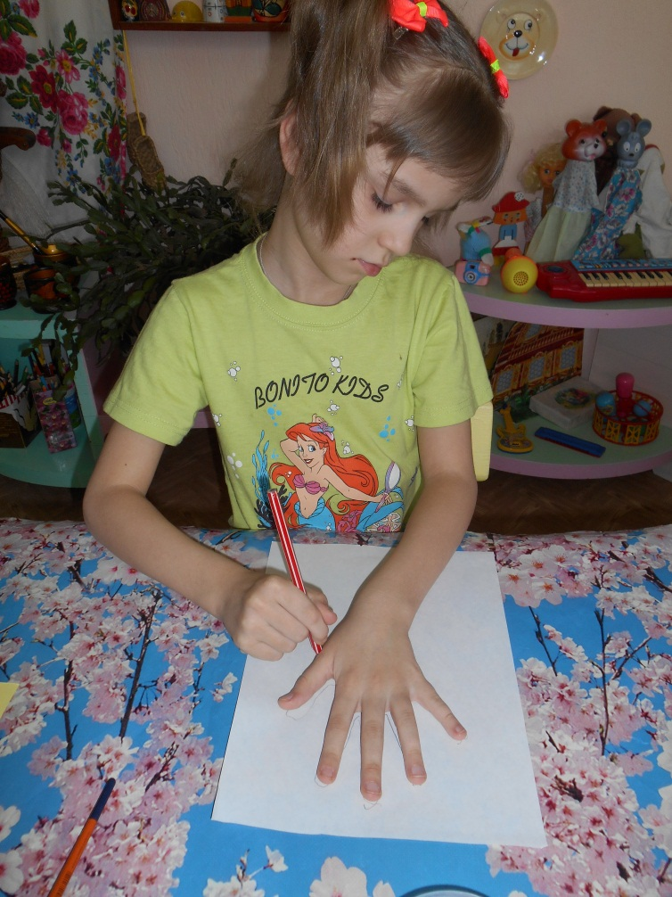

Работа с ножницами.
После того, как все ребята обведут свои ладошки, приступаем к работе с ножницами. (Предварительно с помощью педагога вырезаются дополнительные детали композиции)
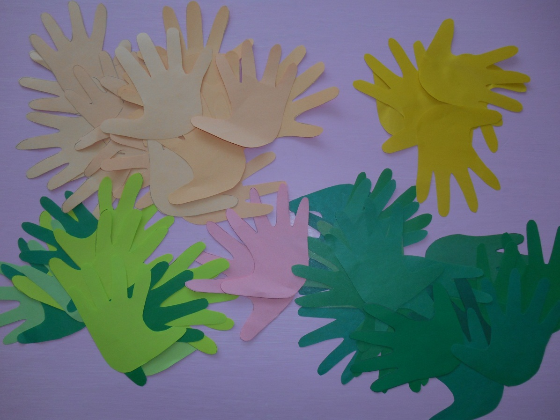

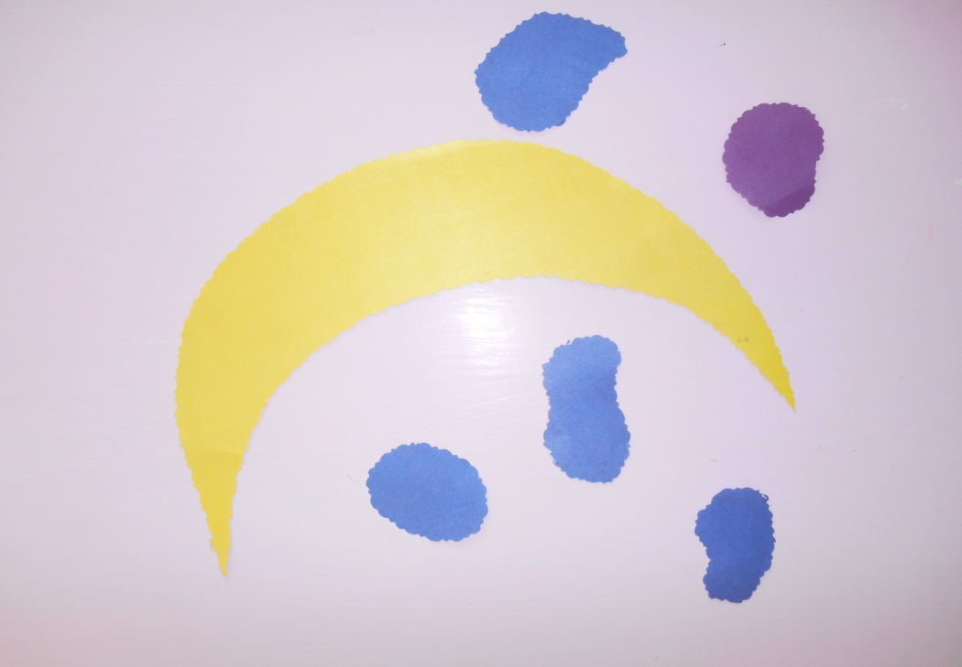
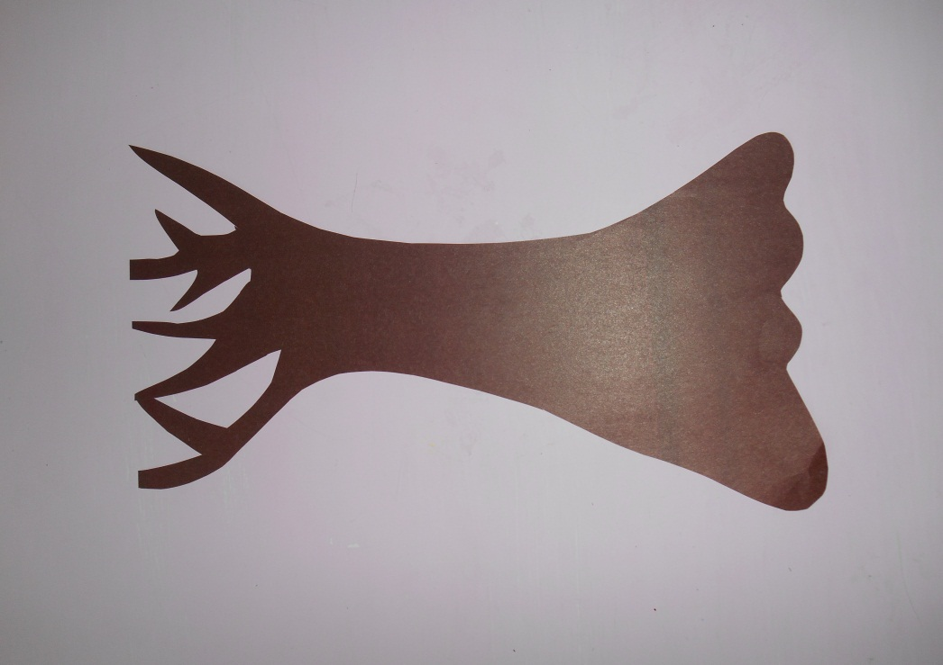

Материал готов, дети самостоятельно создают модель будущей композиции. Располагают детали по цвету и месту расположения.
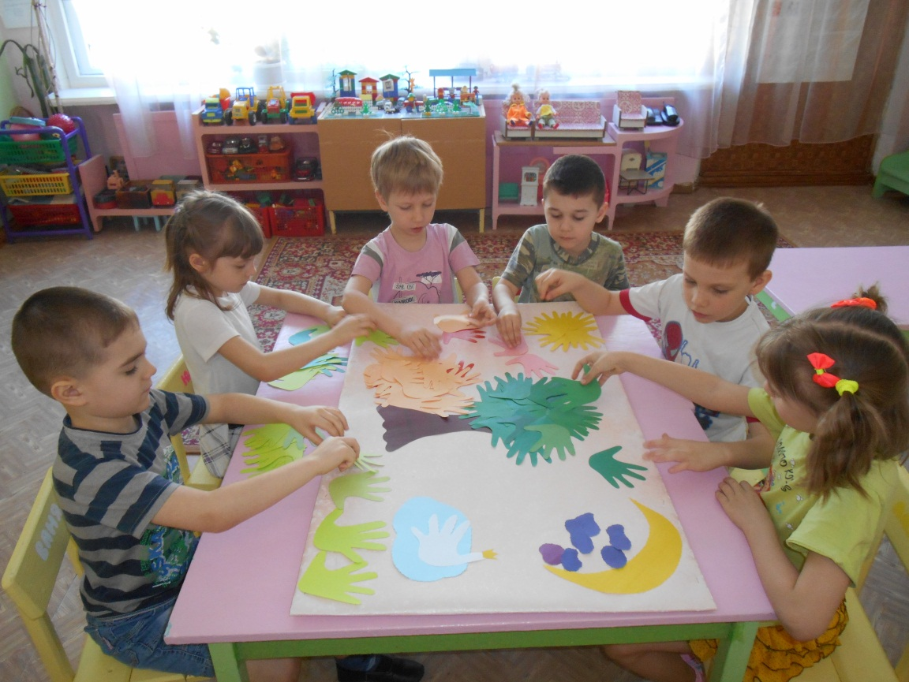

Работа с клеем.
Так как работа коллективная и имеет достаточно большие размеры, было решено, что данная композиция будет продолжаться в течение недели.
Приступаем к работе с клеем. Для этого нам понадобится клей, кисточка, тряпочка, клеенка для стола и намазывания бумаги, стаканчик для клея. В работе участвуют все дети, каждому предлагается создать тот или иной объект. Из-за больших размеров работы детям сидеть на стульчиках не очень удобно, поэтому дети могут стоят и свободно передвигаться (на свое усмотрение).
Приступаем к оформлению нижней части работы (создаем траву).
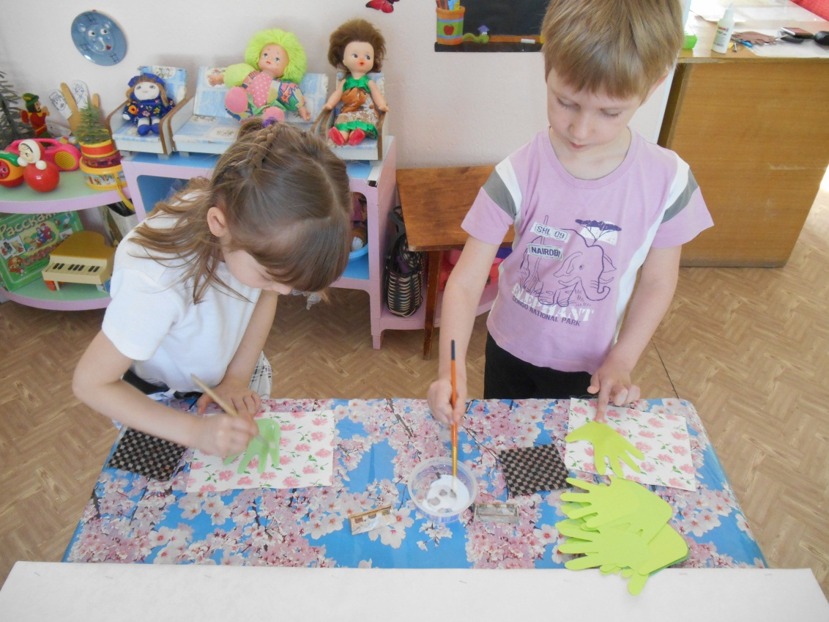

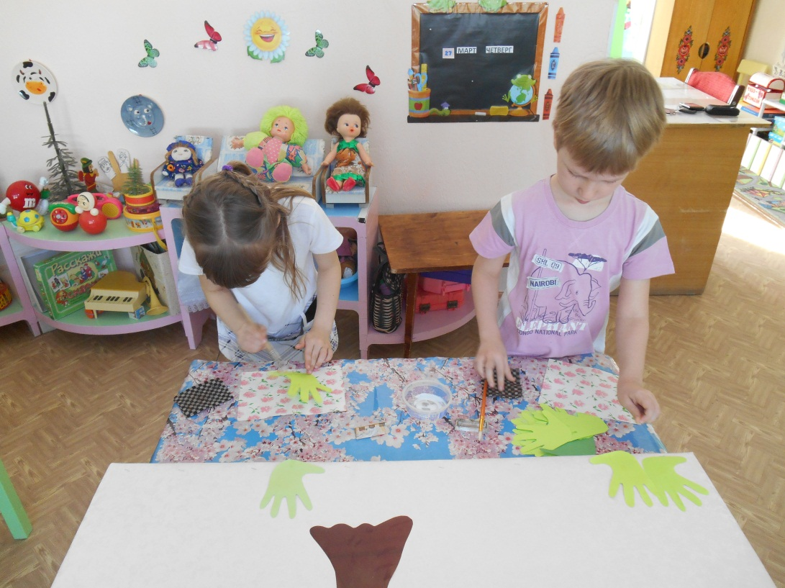

Параллельно приступаем к созданию дерева. Дети намазывают зеленые ладошки из цветной бумаги клеем и приклеивают к стволу дерева. (образ листвы)
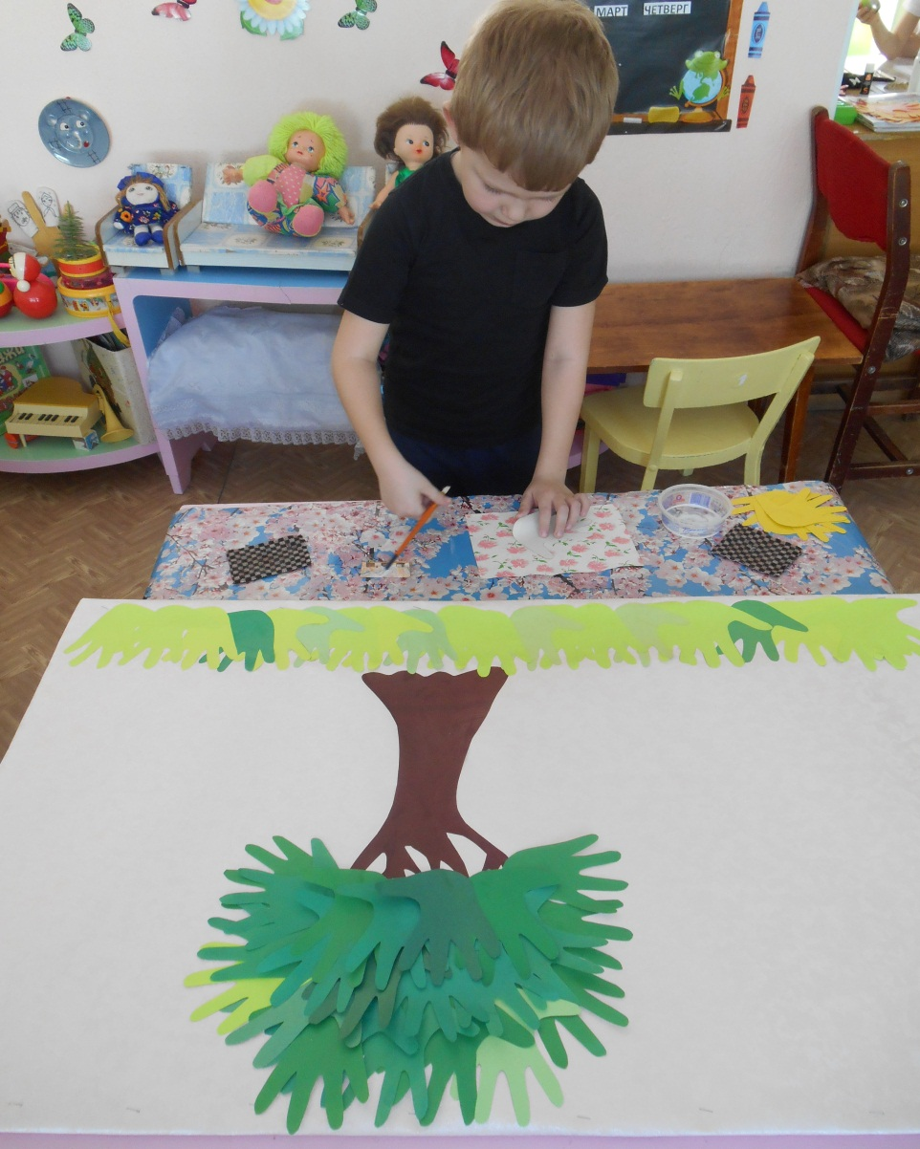

Приклеиваем месяц. («И днем и ночью кот ученый, все ходит по цепи кругом….»)
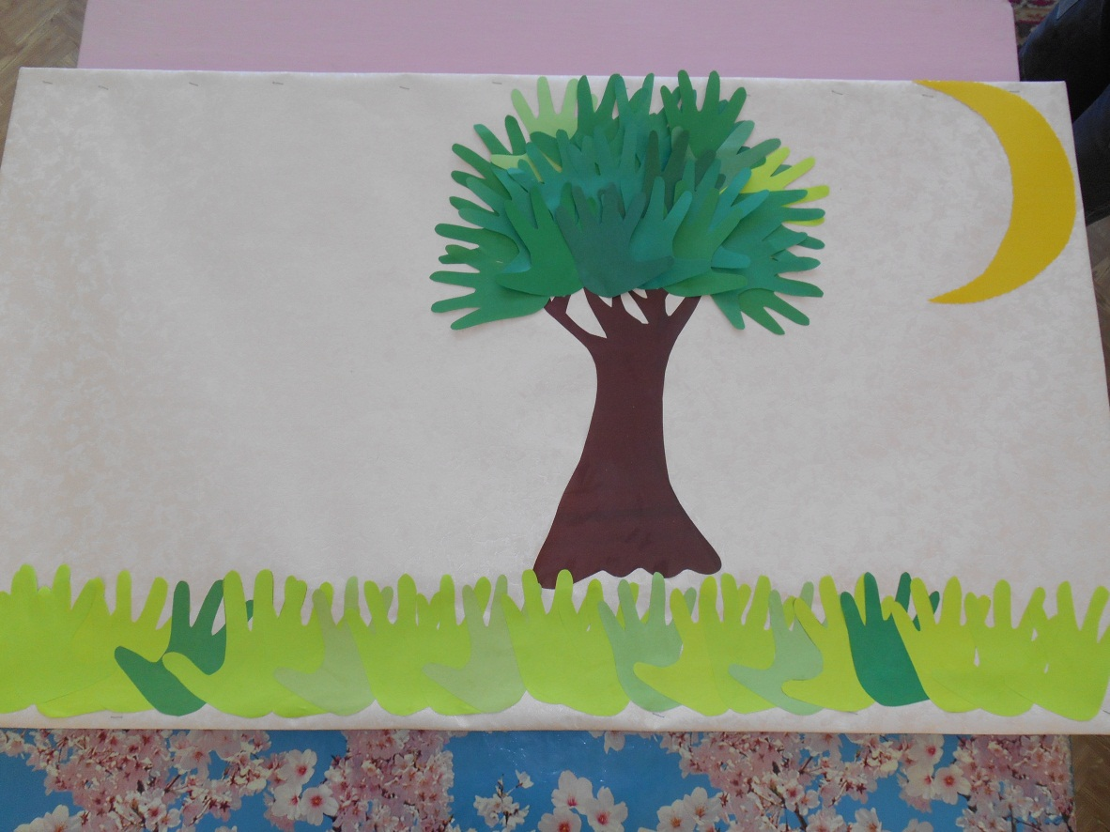

Приступаем к созданию солнышка. Берем ладошки желтого цвета. Намазываем и приклеиваем.
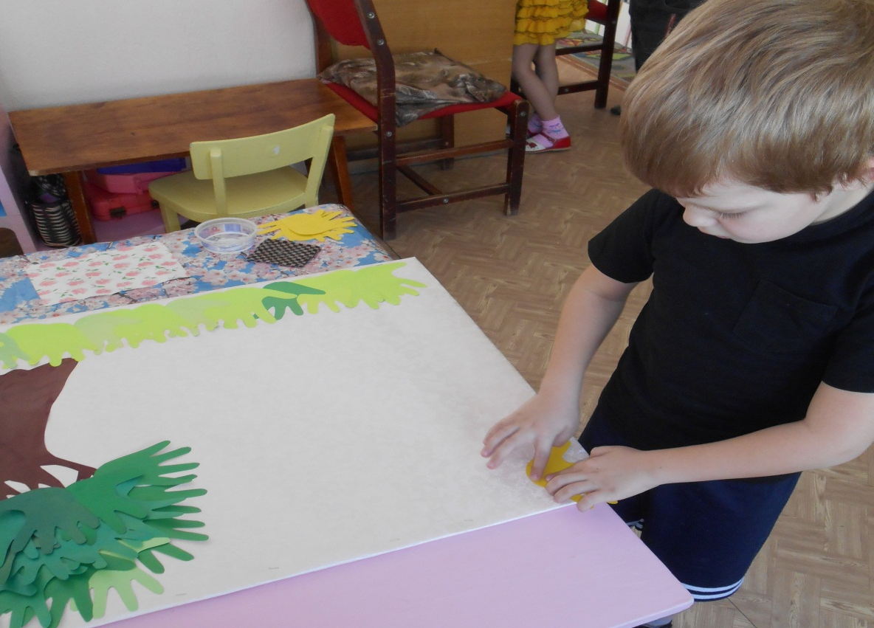

После изготовления солнышка, который расположен параллельно месяцу, приступаем к созданию кота. Для этого нам понадобятся ладошки из оранжевой бумаги.

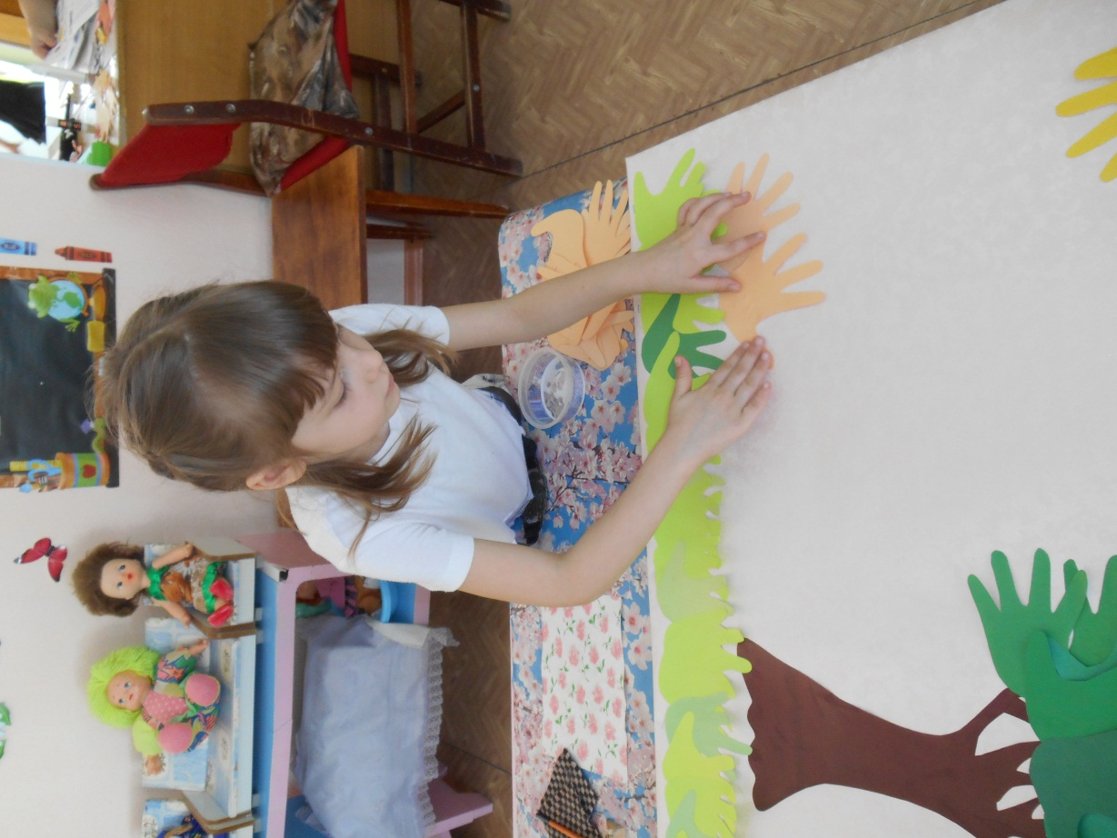
Кот - ученый – главный персонаж не только отрывка из произведения А. С. Пушкина, но и главный герой нашей композиции. И поэтому кот по размеру больше, чем остальные детали композиции. На создания кота из ладошек потребовалось 2 дня.

3. Заключительный этап. После изготовления кота приступаем к завершению нашей работы. К работе добавляется Царевна – Лебедь из ладошки, бабочка, облака из бумаги. Все недостающие детали поочередно с одним из педагогов прорисовываются детьми.

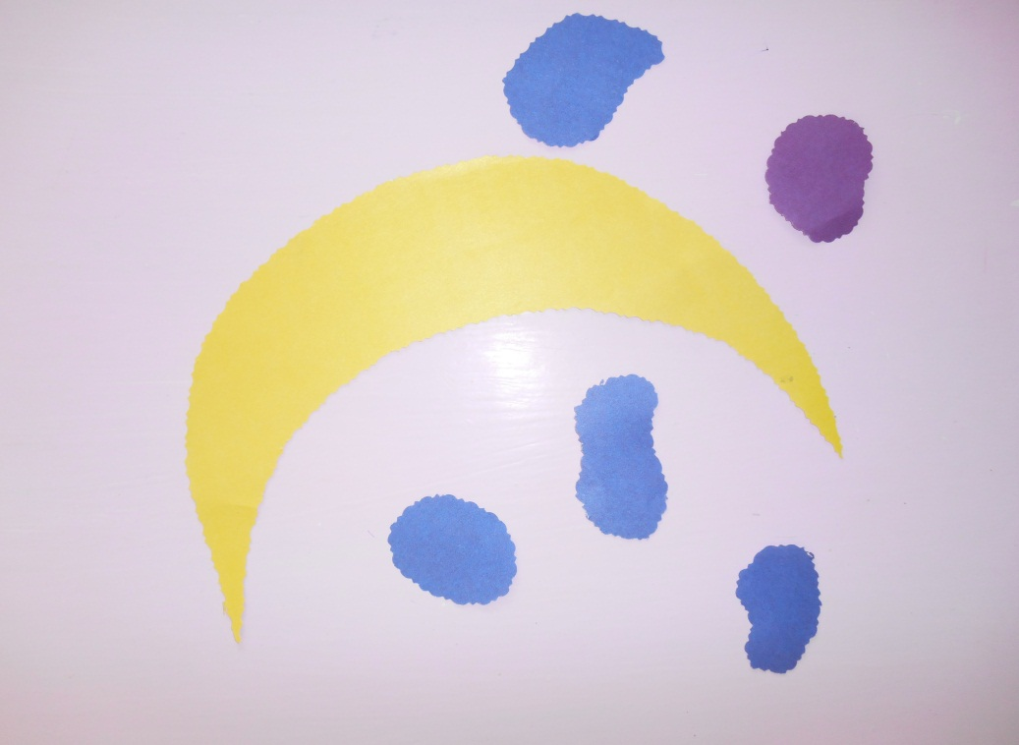
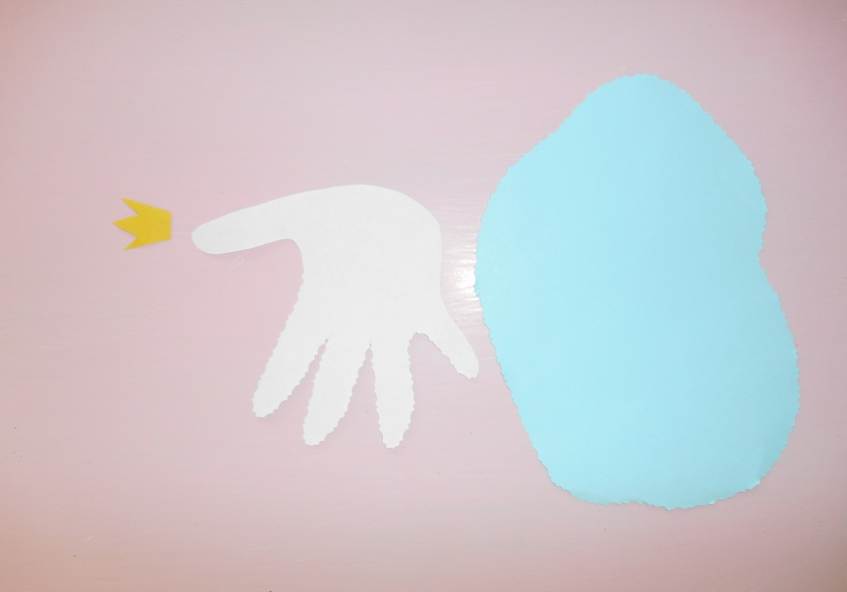
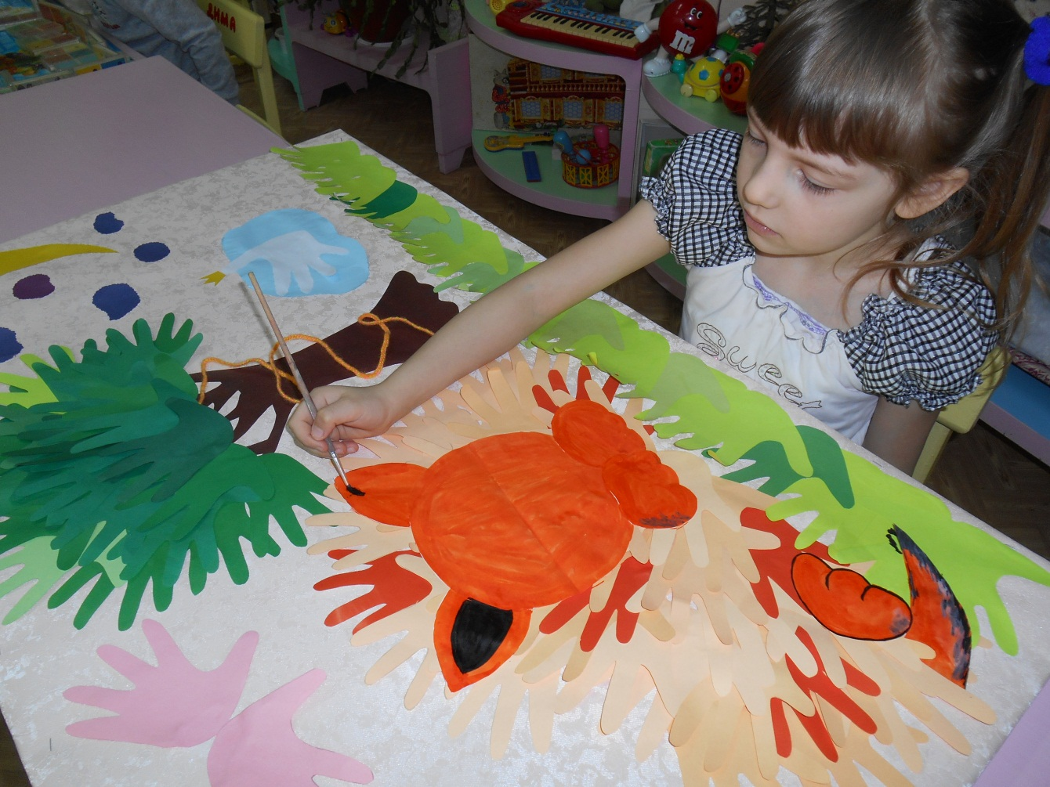
Из обычной бумаги приклеиваются хвост, лапы и голова кота. И раскрашивается акварельными красками.

Наши родители помогли нам в создании «золотой цепи» для нашего дуба из пряжи. (выше представлено на фотографии).

И в заключении хочется представить нашу совместную работу, которая украшает нашу группу.
